Roches fossilisées

Rf

Classification des roches

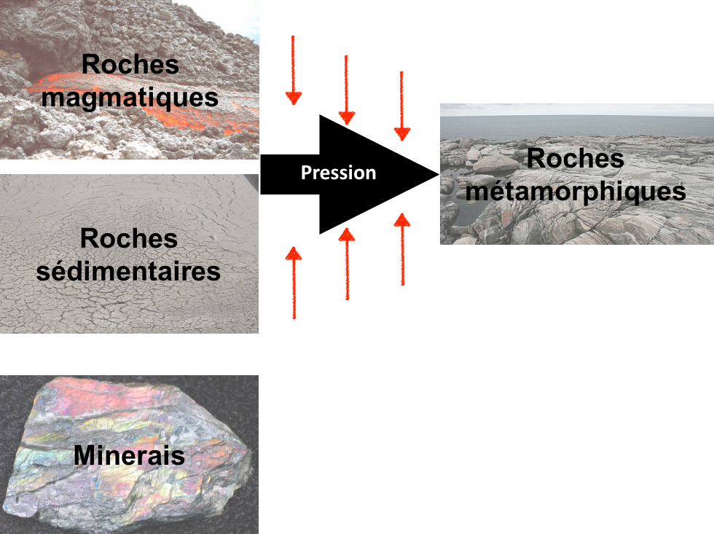

CATÉGORIES  de ROCHES | Provenance | CARACTÈRES PHYSIQUES et CHIMIQUES | FAMILLES  de ROCHES | EXEMPLES | ASPECT du PAYSAGE
ROCHES MAGMATIQUES | Résultent du refroidissement du magma | Roches entièrement cristallisées, sans stratification apparente | ROCHES  PLUTONIQUES | Granites  Gabbros  Péridotites | Ballons, dômes,  aiguilles, chaos
ROCHES MAGMATIQUES | Résultent du refroidissement du magma | Roches à cristaux noyés dans une pâte de microlites et de verre | ROCHES VOLCANIQUES | Basaltes  Andésites  Ponces | Plateaux limités par des falaises, édifices volcaniques
ROCHES SÉDIMENTAIRES | Résultent de la sédimentation : accumulation de divers sédiments :  - accumulation de fragments de roches – érosion  - accumulation de débris projetés par des volcans  - accumulation d’éléments minéraux fabriqués par des organismes vivants  - accumulation de matière organique | Roches souvent dures  Effervescence à l’acide | ROCHES CALCAIRES | Calcaires  Marnes  Craies | Plateaux limités par des falaises, gorges, cavités souterraines, karst, dolines
ROCHES SÉDIMENTAIRES |  | Roches tendres,  rayables à l’ongle,  plastiques | ROCHES ARGILEUSES | Argiles | Zones déprimées,  étangs
ROCHES SÉDIMENTAIRES |  | Roches très dures qui rayent le verre,  meubles ou compactes | ROCHES SILICEUSES | Silex  Sables, Grès | Dunes, zones déprimées, falaises,  quelquefois chaos
ROCHES SÉDIMENTAIRES |  | Roches rayables à l’ongle  souvent cristallisées | ROCHES  SALINES | Gypses  Sel | Quelquefois des entonnoirs de dissolution
ROCHES SÉDIMENTAIRES |  | Roches sombres,  combustibles | ROCHES CARBONÉES | Charbons, Lignites  Tourbes  Pétrole | Tourbière en surface,  en général gisements profonds
ROCHES MÉTAMOR –  -PHIQUES | Résultent de la pression exercée sur les roches volcaniques ou sédimentaires | Roches non feuilletées,  qui font effervescence à l’acide |  | Marbres
ROCHES MÉTAMOR –  -PHIQUES |  | Roches feuilletées,  cristaux orientés | PHYLLADES  SCHISTES  GNEISS | Ardoises  Micaschistes  Gneiss | Massifs ou collines avec des bancs de roches souvent redressés
MINERAIS |  | Roches contenant une forte proportion de minéraux exploitables |  | Minerais de plomb  Minerais d’aluminium  (= bauxite) | Généralement en gisements profonds

Ressources supplémentaires :

Auclair, S. (2013). Les minéraux et les roches pour tous. Récupéré du site : http://mern.gouv.qc.ca/wp-content/uploads/mineraux-roches-simon-auclair.pdf

